

江西师范大学计算机信息工程学院学生实验报告（）
专业： 计算机科学与技术 姓名： 学号： 00000000000000 日期： 2025.02.26
课程名称 | 数据结构 | 实验室名称 | 计算机综合实验室
实验名称 | 带头结点的单链表
指导教师 | 揭安全 | 成绩

1.实验目的（结出本次实验所涉及并要求掌握的知识点）
- 完全掌握带头结点的链表该如何增删改查，保证自己能够熟练运用链表这一个ADT解决大部分关于链表的基础问题。
2.实验内容（结出实验内容具体描述）
- 写函数void delx(linklist head, datatype x)，删除带头结点单链表head中第一个值为x 的结点。并构造测试用例进行测试。
- 假设线性表（a1,a2,a3,…an）采用带头结点的单链表存储，请设计算法函数void reverse(linklist head)，将带头结点的单链表head就地倒置，使表变成（an,an-1,…a3.a2,a1）。并构造测试用例进行测试。
- ．假设带头结点的单链表 head 是升序排列的，设计算法函数 void insert(linklist head,datatype x)，将值为 x 的结点插入到链表 head 中，并保持链表有序性。分别构造插入到表头、表中和表尾 3 种情况的测试用例进行测试。
- 编写算法函数 void linklist delallx(linklist head, int x)，删除带头结点的单链表 head 中所有值为 x 的结点。
- 已知线性表存储在带头结点的单链表head中，请设计算法函数void sort(linklist head)，将head中的结点按结点值升序排列。
- 已知两个带头结点的单链表 L1 和 L2 中的结点值均已按升序排序，设计算法函数 linklistmergeAscend (linklist L1,linklist L2)将 L1 和 L2 合并成一个升序的带头结点的单链表作为函数的返回结果；设计算法函数 linklist mergeDescend (linklist L1,linklist L2) 将 L1 和 L2 合并成一个降序的带头结点的单链表作为函数的返回结果；并设计 main()函数进行测试。（要求利用原链表中的结点，不需复制新结点）
- 请编写一个算法函数void partion(linklist head)，将带头结点的单链表head中的所有值为奇数的结点调整到链表的前面，所有值为偶数的结点调整到链表的后面。
- 编写一个程序，用尽可能快的方法返回带头结点单链表中倒数第k个结点的地址，如果不存在，则返回NULL。
- 假设多项式采用带头结点的单链表存储结构，请设计算法，建立按项的指数升序排列的多项式存储结构，并实现多项式求和算法。
3.算法描述及实验步骤（用适当的形式表达算法设计思想与算法实现步骤）
- 和实验二一样，用一个pre指针始终记录p的前驱结点，遇到要删的值直接把前驱结点接到new上面就行，由于这个带头结点甚至不用维护head了，更简单点。
- 和实验二一样，用头插法重新新建链表就行了，不需要什么额外的操作。
- 和实验二一样，前四道题可以说都没有什么新东西，要写的方案基本就是复习上一章学的内容多体会一下链表的基本操作，硬要码字的话还是用pre和p打配合，毕竟本身就有序了基本算没什么难度，可能注意一下插在链尾的时机会更好？
- 无非就是把第一题删一次就return掉换成遍历全链表再return掉而已
- 核心思路是插入排序，一个最合适链表的O(n2)排序法（每次选出一个未排序的节点，然后找到它在已排序部分的正确位置并插入）
- 归并，像数组一样，先两原链表各建立一个指针遍历，互相比大小，小了的就放进新链表然后继续步进直到有一个的指针出现空，如果空再写两个函数把剩下的都放进去就行了。降序更简单尾插改头插就行。
- 奇数尾插偶数头插？不行！创建链表这两不能混用，否则一定会导致混乱，
只能像数组那样创造两个新链表再合并，把偶数单独扔出去（扔出去的操作有点像删结点，不过free变成了指向新结点）再重新接上就可以了（题目没有要求必须保留顺序，方便起见偶数我弄成头插吧）。
实践发现这种方法还是太太太太复杂了，要新增好多新指针不好维护……还是用老师讲的那种：
跳过前面连续的前导奇数，使得pre留在最后一个奇数上，随后，后面只要遇到奇数就摘下头插到原链表，这样用两个指针就完成了任务
- 首先分析，我们肯定用On的算法，再快没可能了怎么都要至少遍历一遍，假设我们这边是可以直接知道链表长度那么直接单个指针步进（n-k）步就行了，
- 看着唬人但实际上思路很简单，因为两个表是升序的我们直接用类似归并思想两指针一起移动，如果相等的然后相加尾插，然后一起走，就行，如果没有相等的就直接把小的尾插过去，小的单独动。直到搞到一个链表为空就把剩下的全放进去就行，add函数暗示的也很明显因为类型是linklist而不是void肯定要构建新表的。至于构建新表那里的“并且多项式在表中按所在项的指数递增存放”是什么意思，应该是要我们自己排吧，毕竟多了一个pre和p输入应该是随机的，还是一样和第五题一样插入排序就ok了，
4.调试过程及运行结果（详细记录在调试过程中出现的问题及解决方法。记录实验执行的结果）
- 运行结果:
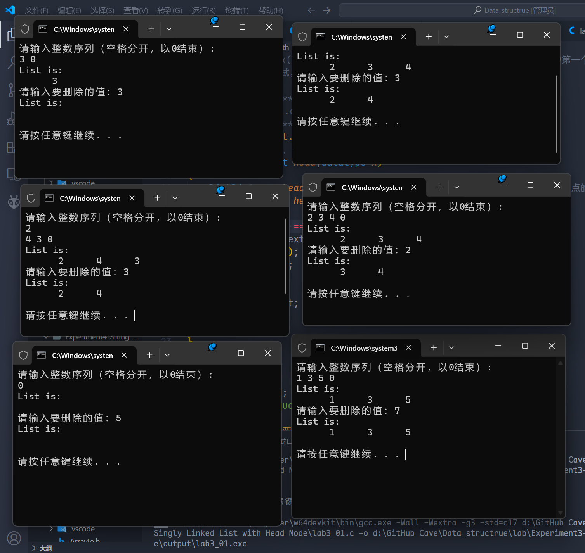
分别对应各种情况
问题：无

- 运行结果:
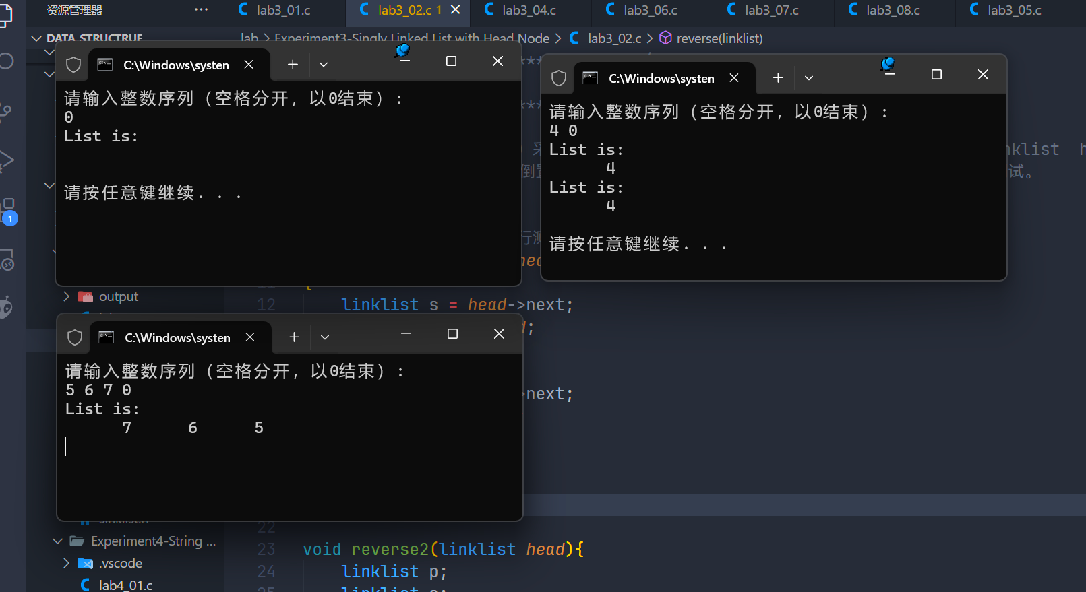
问题：无
- 运行结果:
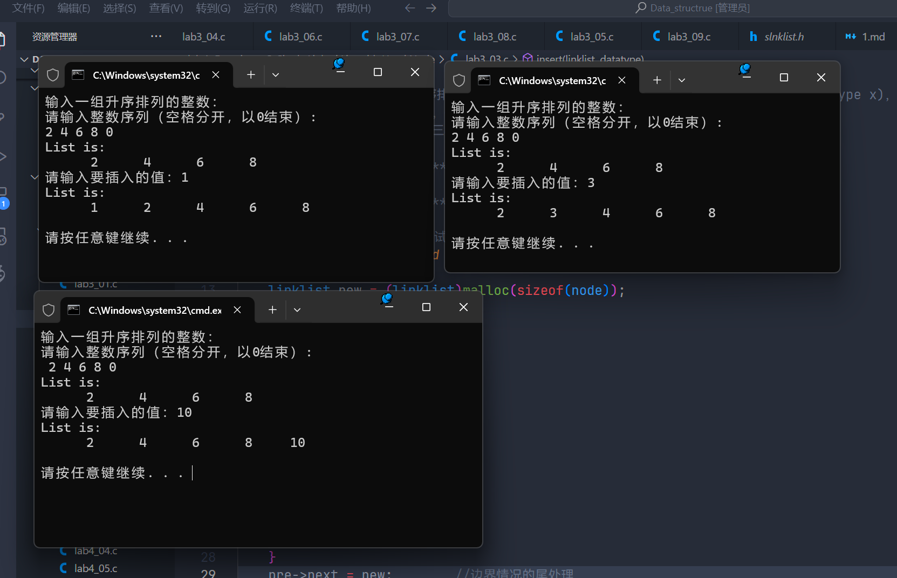
问题：无
- 运行结果:
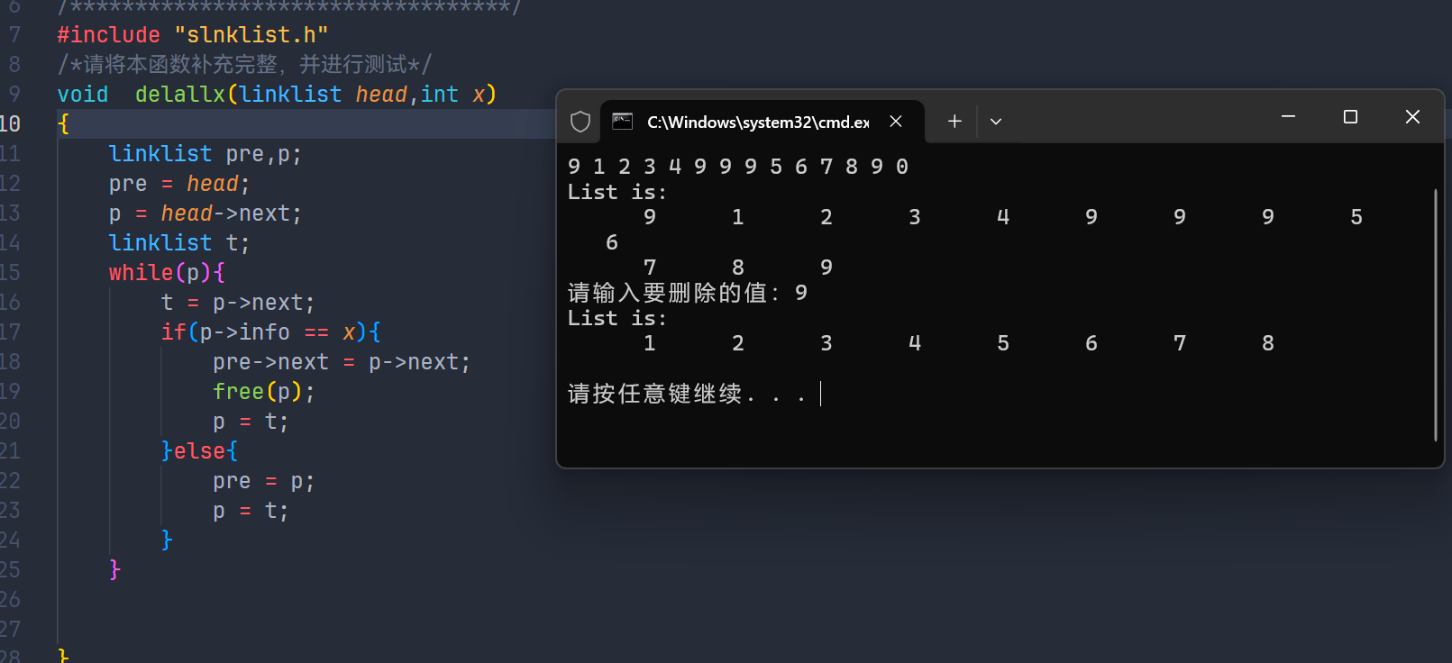
问题：
- 运行结果:
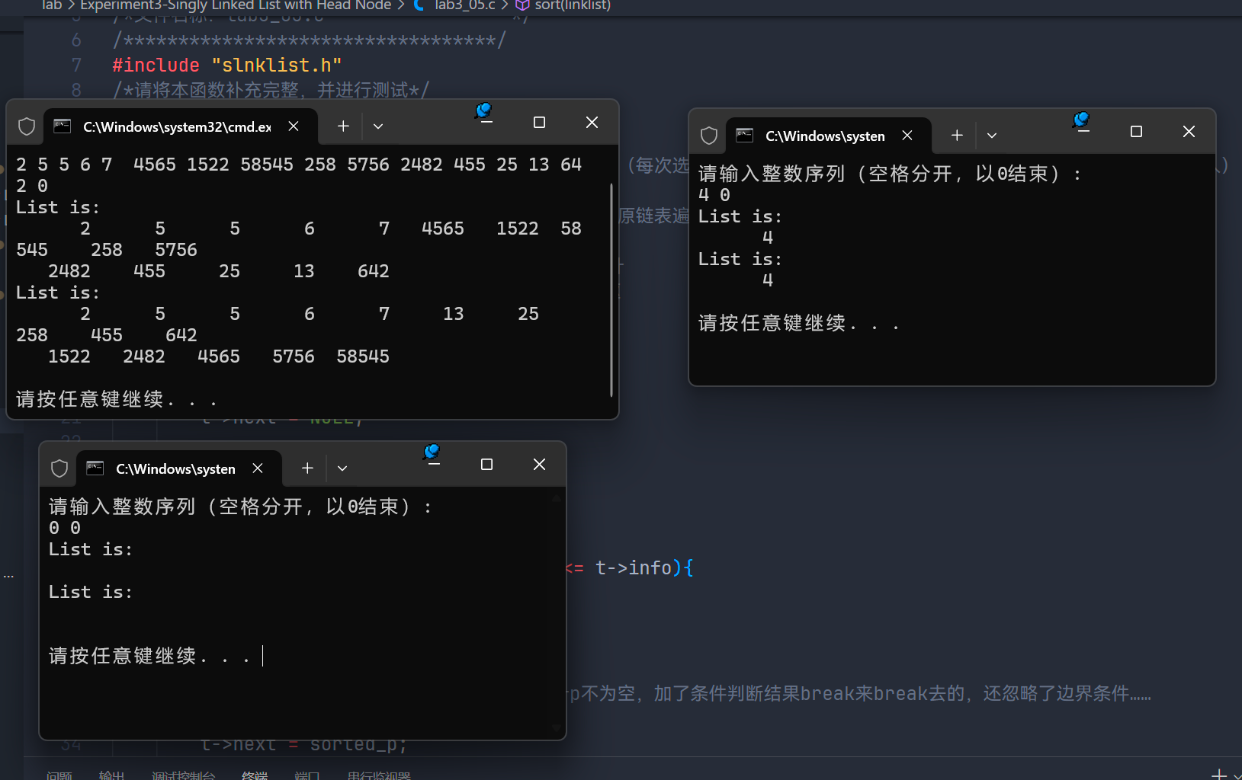
问题：注释里面有提到
- 运行结果:
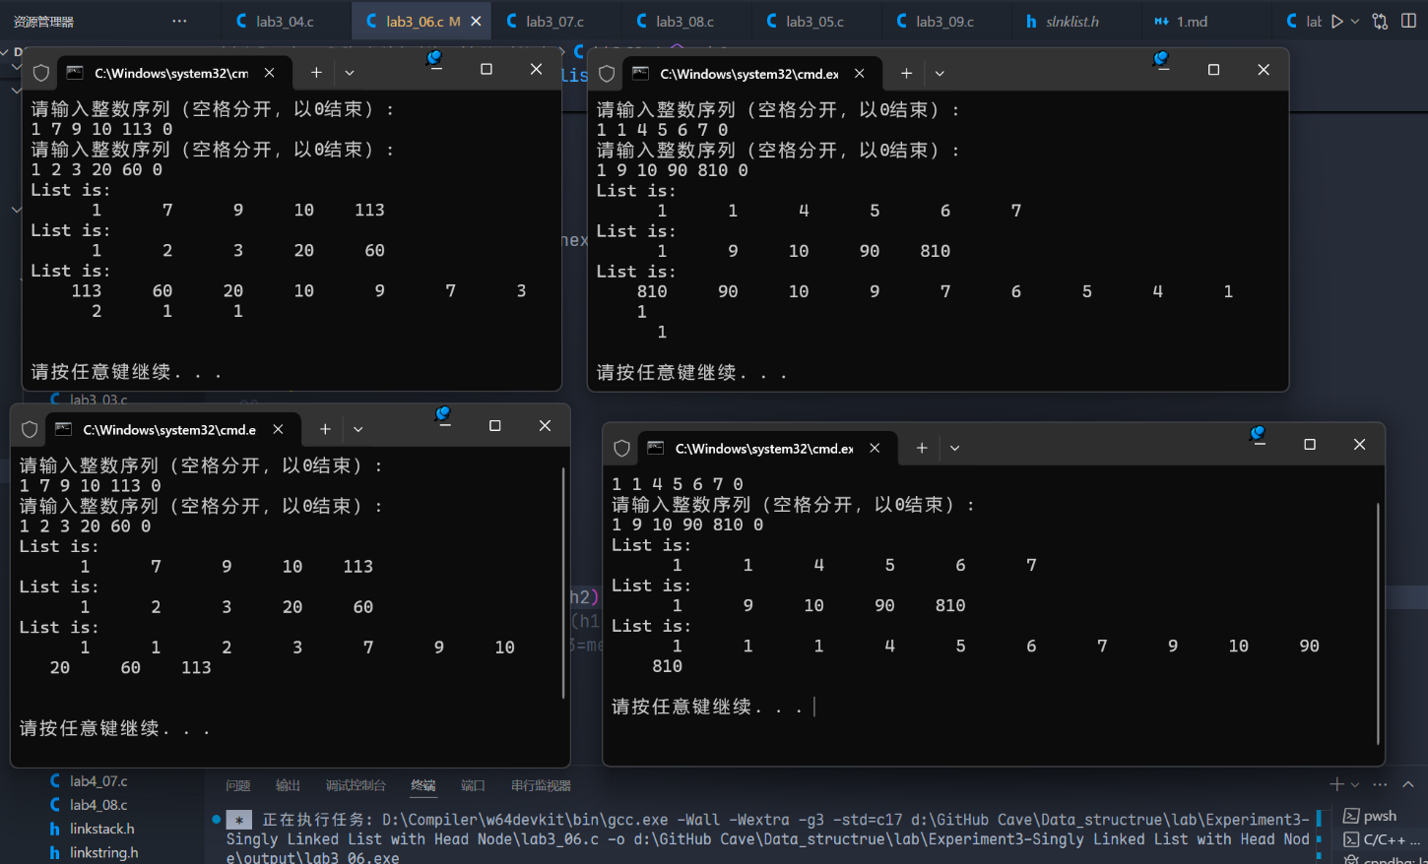
第一排为降序结果第二排为升序结果
问题：

- 运行结果:
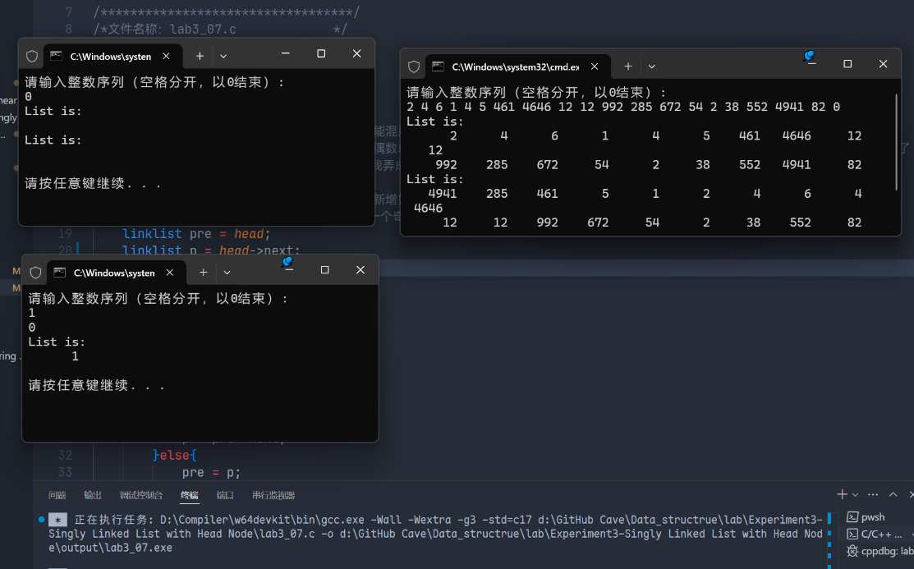
问题：
- 运行结果:
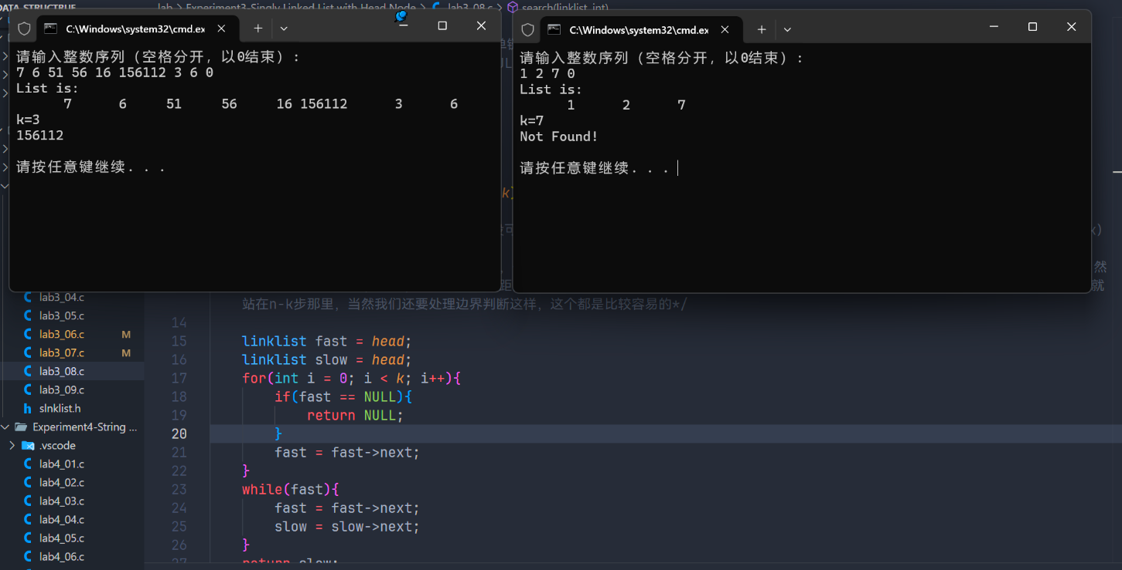
问题：
- 运行结果:
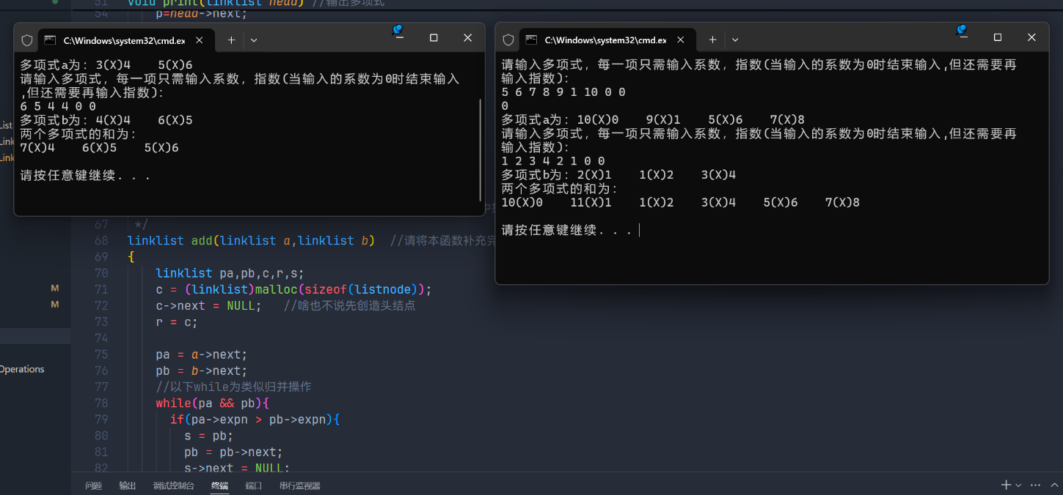
问题：无

5. 总结（对实验结果进行分析，问题回答，实验心得体会及改进意见）
- 感冒了三天把全部学习进度搞崩了，搞得这份实验报告得再最后一天卡点才写完，下次得注意身体健康，多做些力量训练，别减脂把免疫力给减崩了……
6.附录（程序源代码等）
程序源代码：
GitHub-guiguisocute: Data-structure/tree/main/lab/Experiment3

